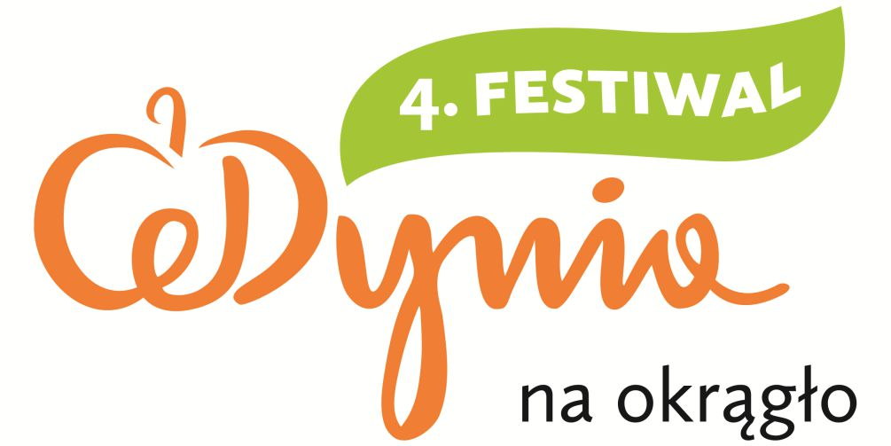
ZGŁOSZENIE UDZIAŁU | TEILNEHMERANMELDUNG
4. POLSKO-NIEMIECKI FESTIWAL Cedynia na okrągło
4. Deutsch-Polnisches Festival Rund um Cedynia
29.09.2018 (sobota | Sonnabend), pl. Wolności, Cedynia
imię i nazwisko do kontaktu
Vor- und Nachname der Kontaktperson
nazwa firmy, instytucji, organizacje Bezeichnung der Firma, der Institution, der Organisation
adres | Adresse
tel./ email | Tel./ E-Mail

Rodzaj stoiska | Art des Standes
opis prezentowanego rzemiosła / produktów, etc.
Beschreibung des vorzuführenden Handwerks / der Produkte, usw.
sprzedaż produktów |Verkauf der Produkte pokaz / warsztaty Vorführung / Workshop

Powierzchnia całkowita stoiska m2
Standfläche insgesamt m2
Posiadane wyposażenie | Eigene Austattung
Potrzeby ze strony organizatora | Erforderliche Ausrüstung seitens des Veranstalters
Zgłoszenie proszę przesłać na adres sekretariat@ckcedynia.pl Przyjęcie „Zgłoszenia” potwierdzimy mailem lub telefoniczne.
Die Anmeldung bitte an die Adresse: sekretariat@ckcedynia.pl senden
Die Annahme der „Anmeldung” werden wir per E-Mail oder telefonisch bestätigen.
Kontakt: Cedyński Ośrodek Kultury i Sportu, 74-520 Cedynia, pl. Wolności 4, tel. 91 41 44 131

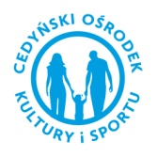
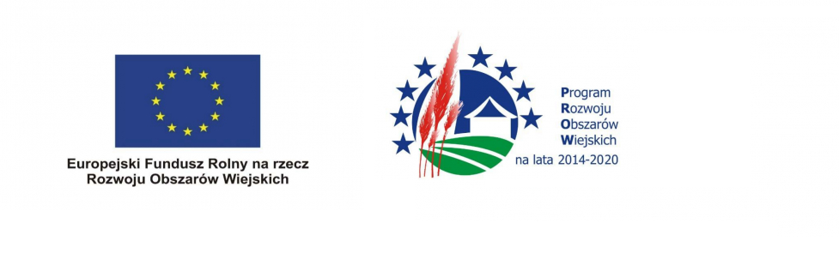
Gmina Cedynia
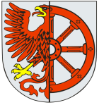
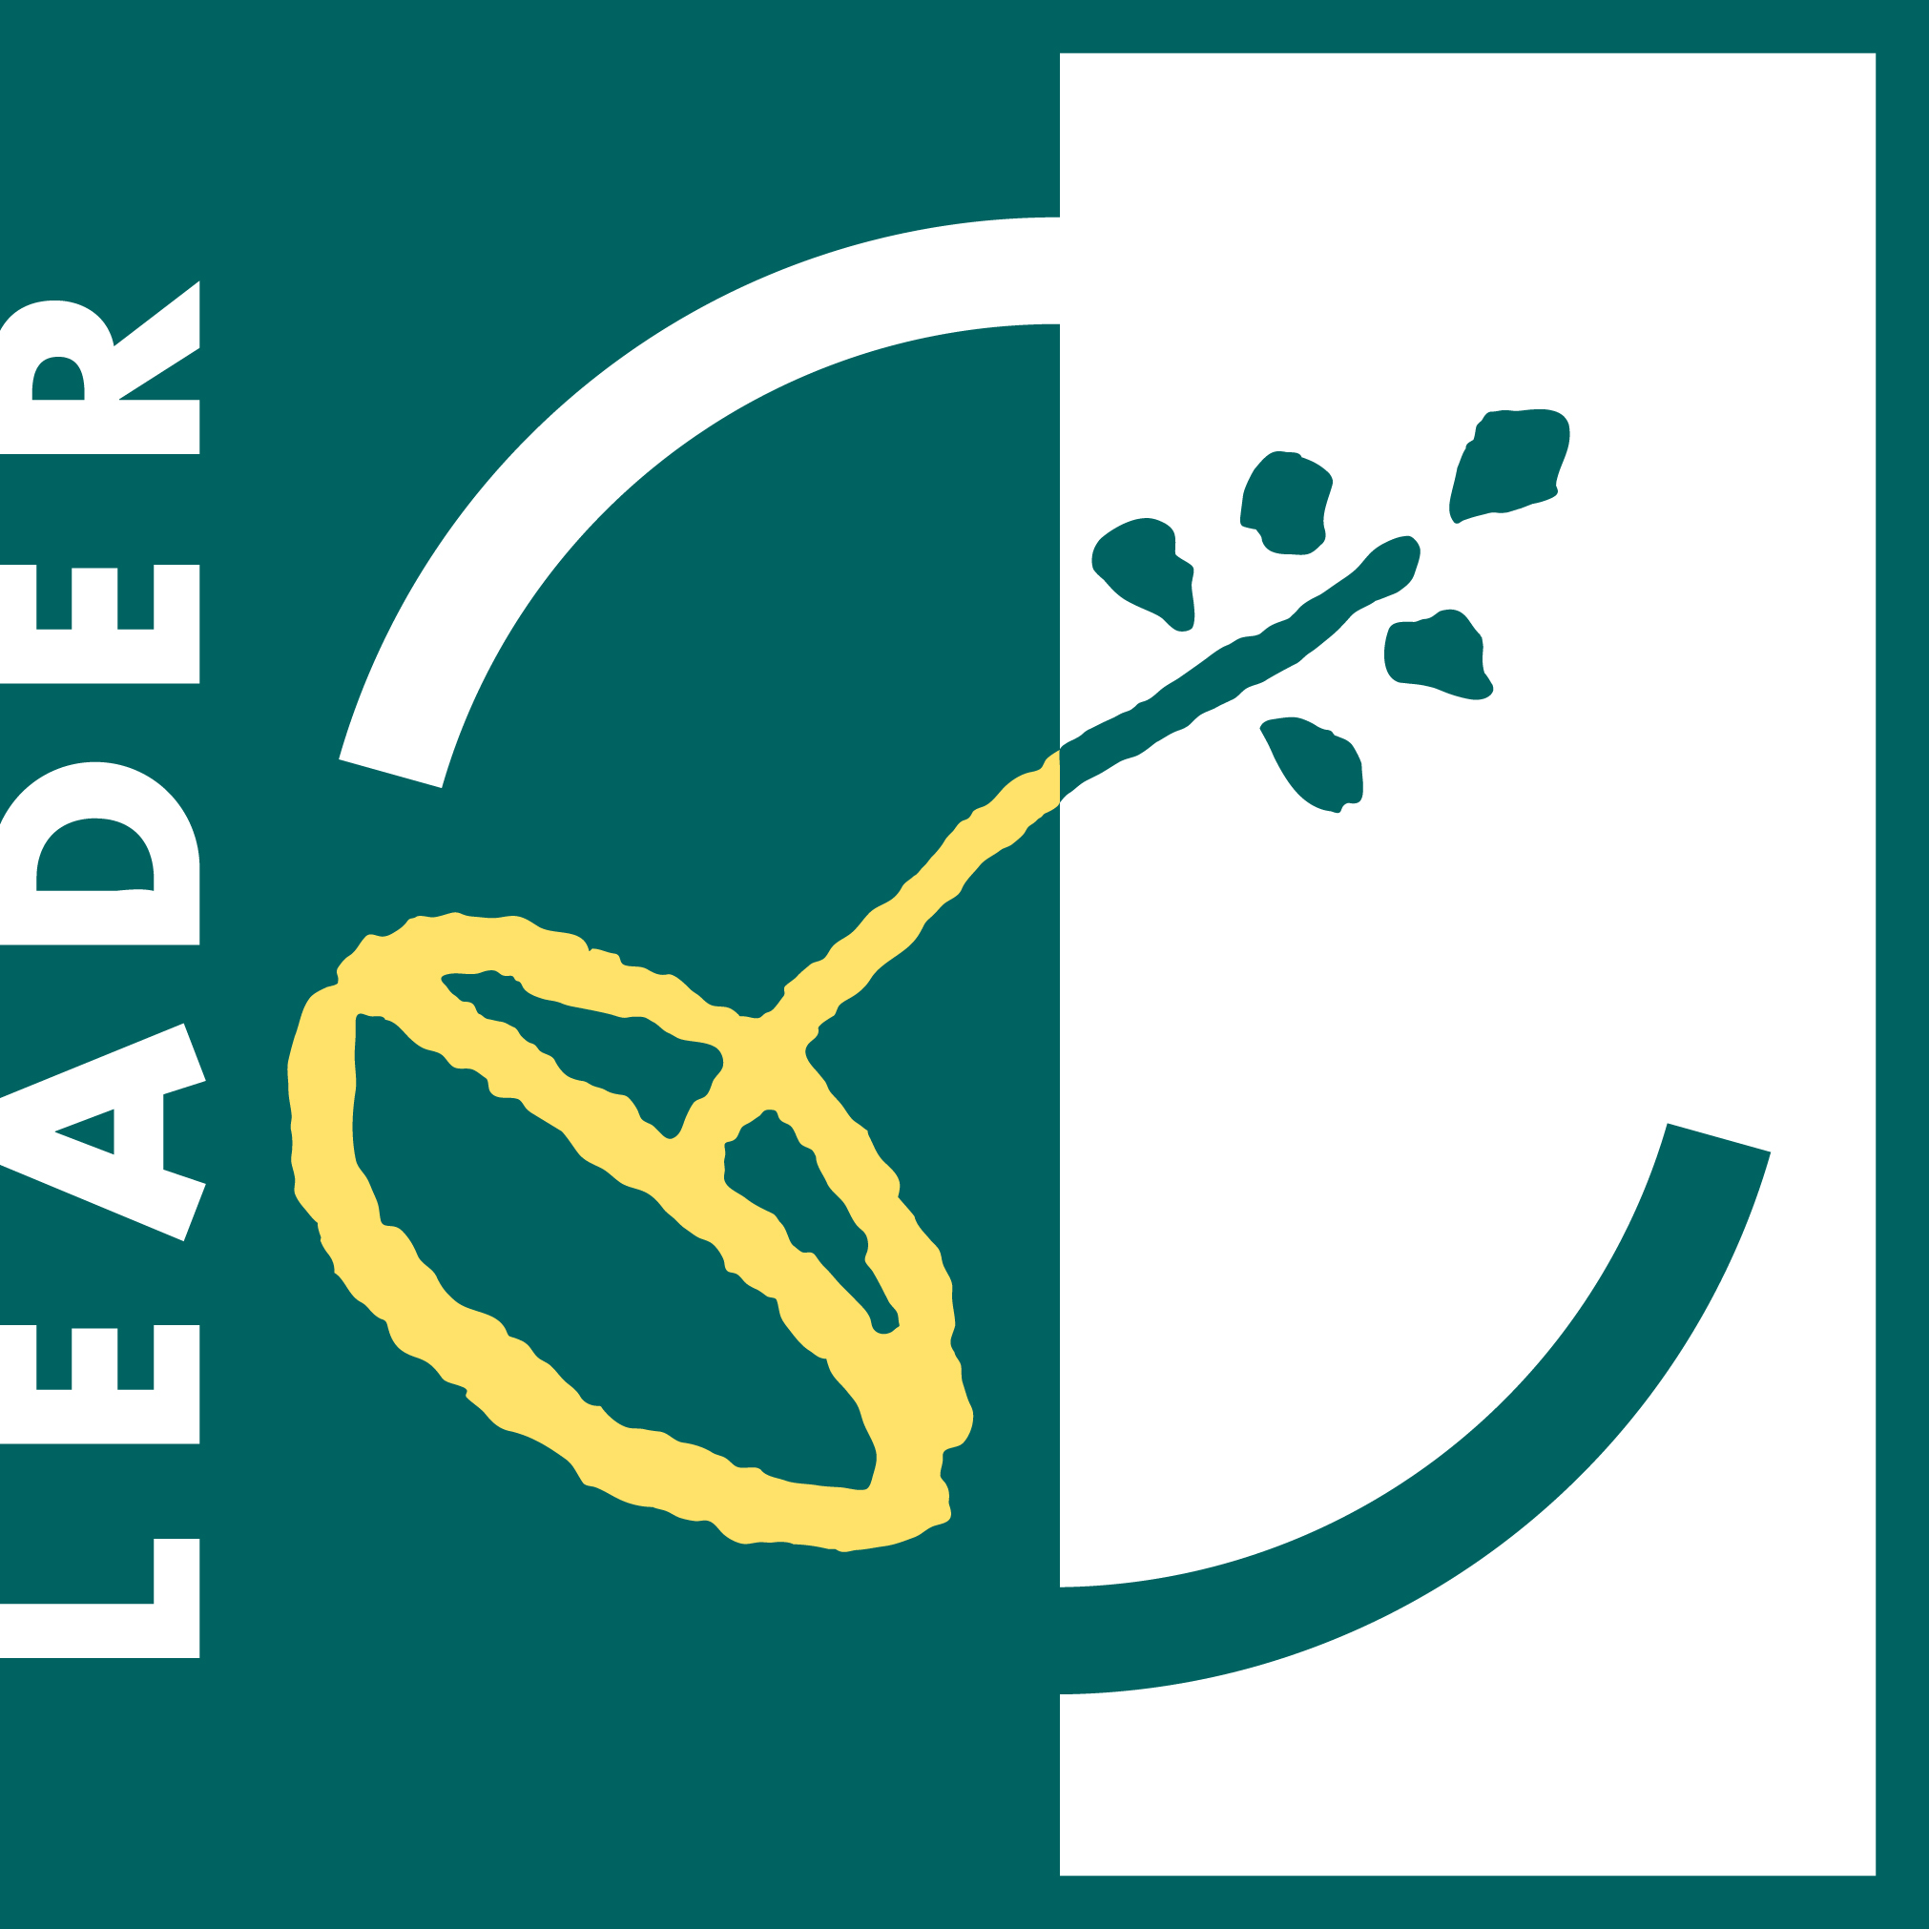
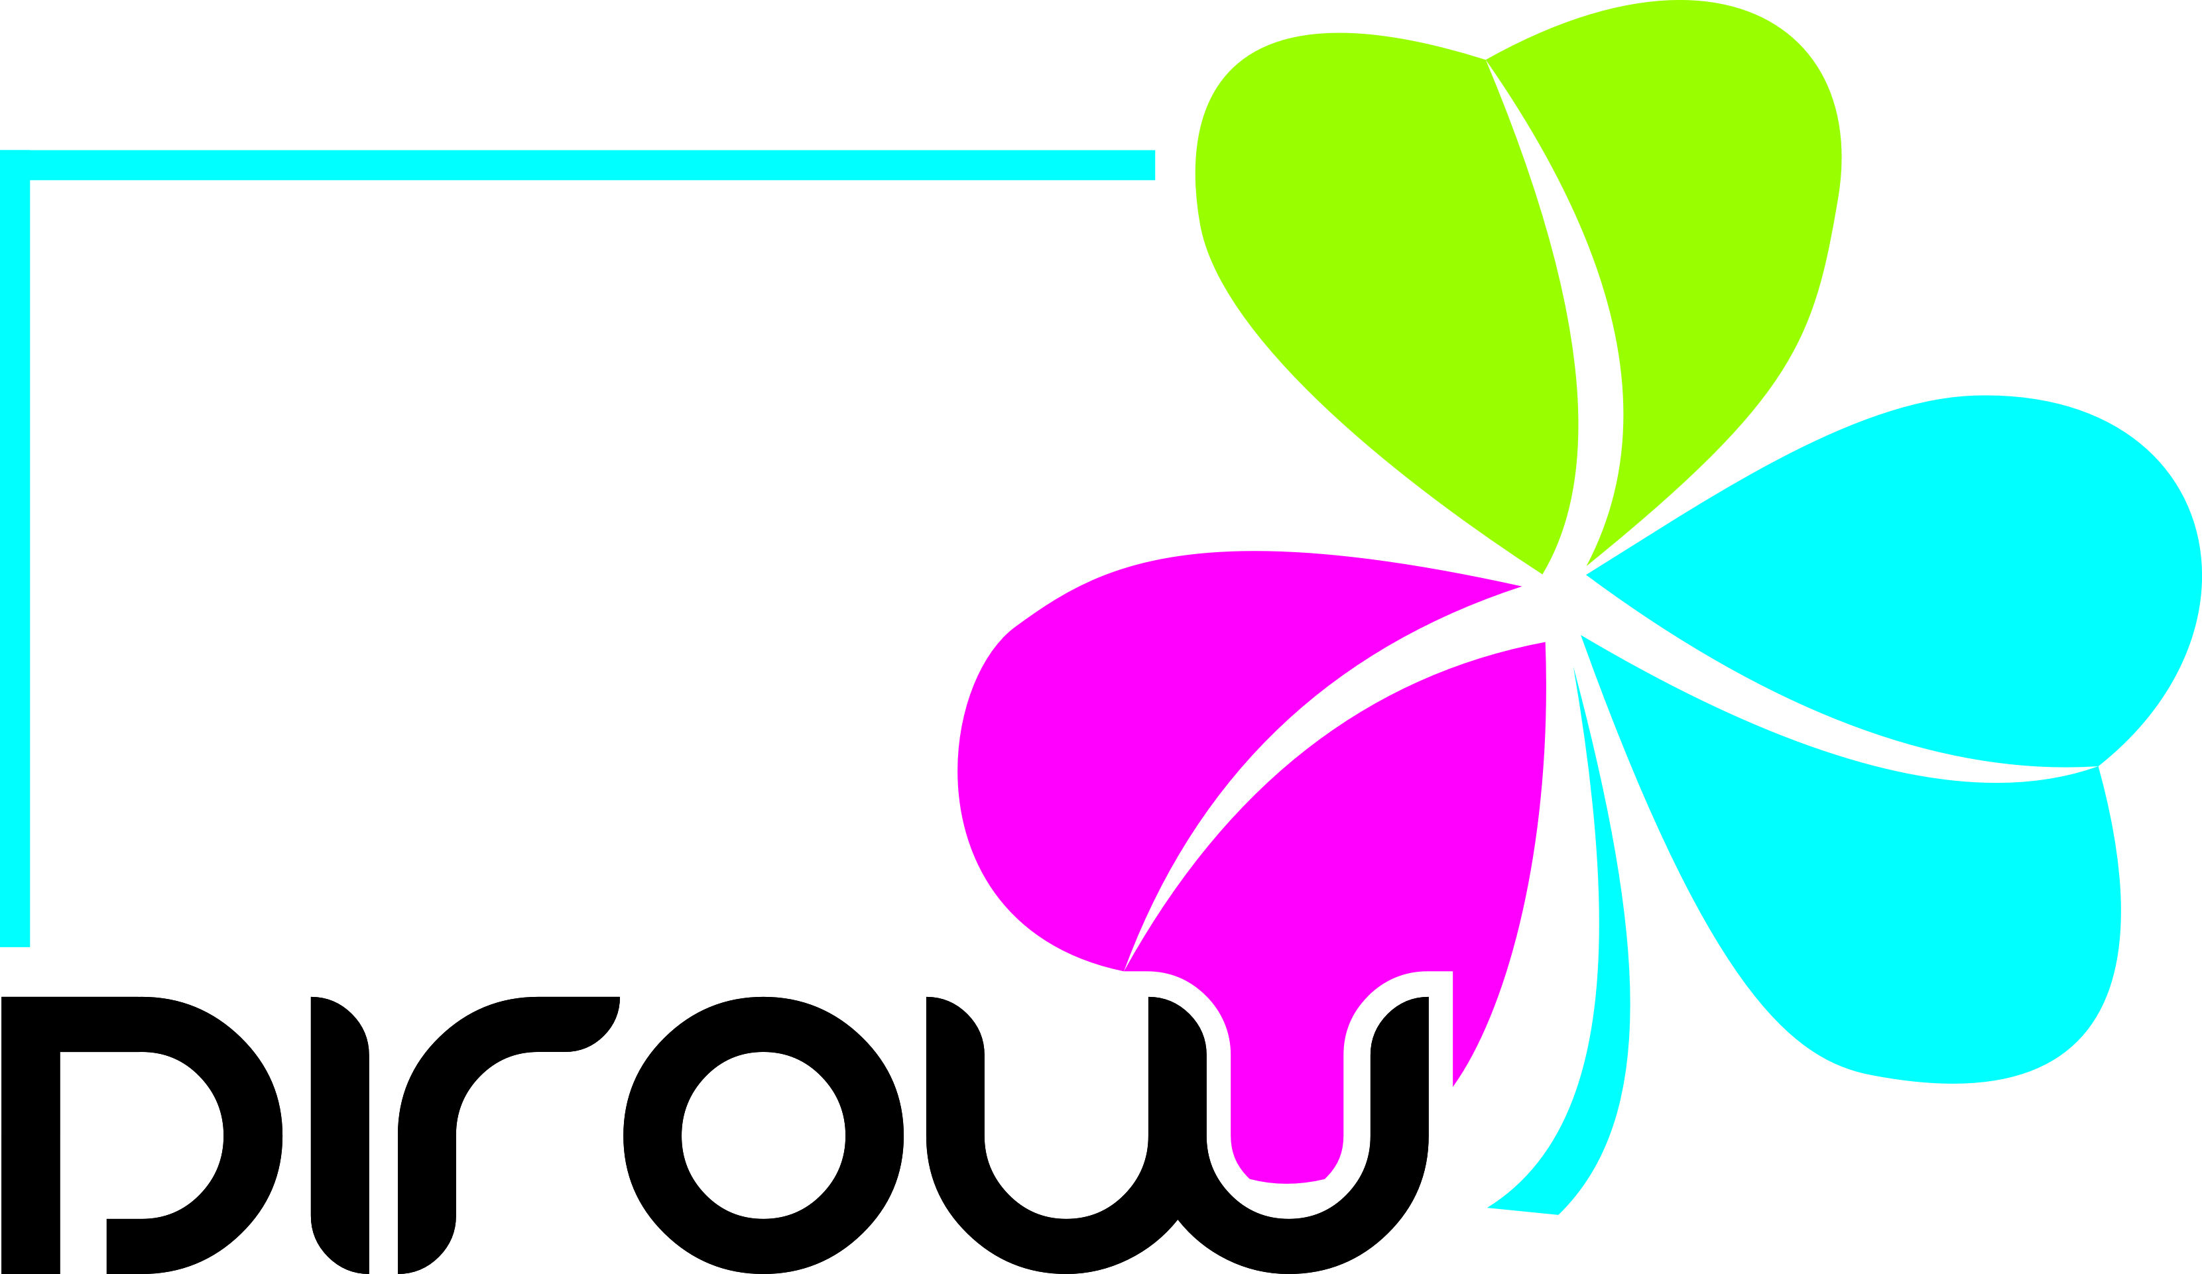
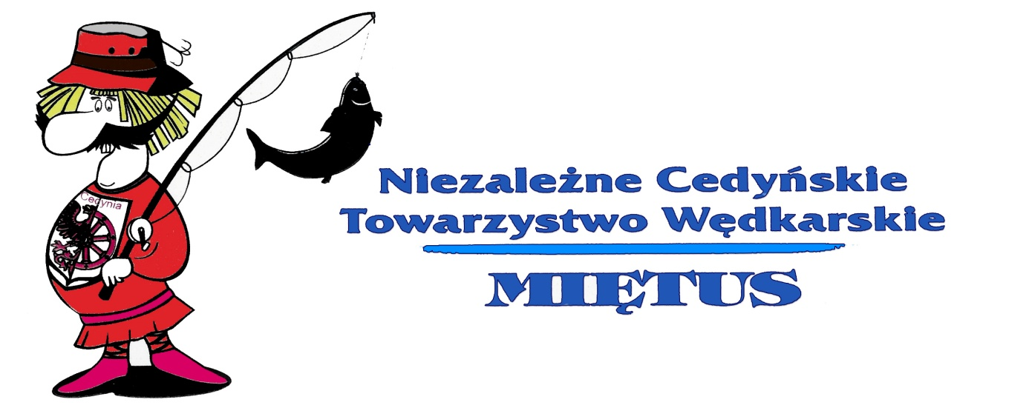
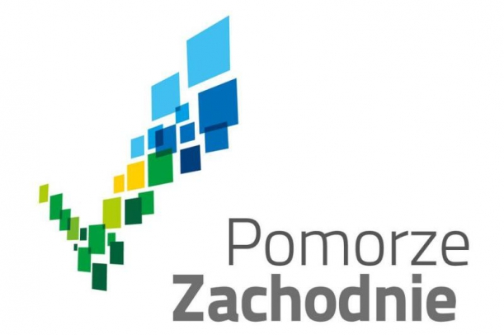
„Europejski Fundusz Rolny na rzecz Rozwoju Obszarów Wiejskich: Europa Inwestująca w obszary wiejskie”.
Lokalna grupa działania: Dolnoodrzańska Inicjatywa Rozwoju Obszarów Wiejskich współfinansowana jest ze środków Unii Europejskiej w ramach działania „Wsparcie dla rozwoju lokalnego w ramach inicjatywy LEADER”
Programu Rozwoju Obszarów Wiejskich na lata 2014 – 2020.

